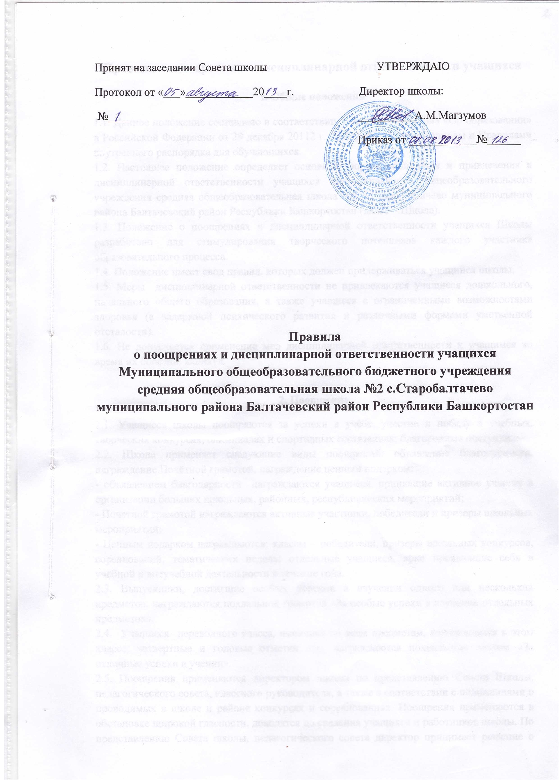Принят на заседании Совета школы УТВЕРЖДАЮ
Протокол от «___»____________20____г. Директор школы:
№____ __________А.М.Магзумов
Приказ от ____________№______

Правила
о поощрениях и дисциплинарной ответственности учащихся
Муниципального общеобразовательного бюджетного учреждения средняя общеобразовательная школа №2 с.Старобалтачево муниципального района Балтачевский район Республики Башкортостан

1. Общие положения
1.1. Данное положение составлено в соответствии со статьей 43 Закона «Об образовании» в Российской Федерации от 29 декабря 20112 г. № 273-ФЗ, Уставом школы и Правилами внутреннего распорядка для обучающихся.
1.2. Настоящее положение определяет основные формы поощрения и привлечения к дисциплинарной ответственности учащихся Муниципального общеобразовательного учреждения средняя общеобразовательная школа №2 с.Старобалтачево муниципального района Балтачевский район Республики Башкортостан (далее – Школа).
1.3. Положение о поощрениях и дисциплинарной ответственности учащихся Школы разработано для стимулирования творческого потенциала каждого участника образовательного процесса.
1.4. Положение имеет свод правил, которых должен придерживаться учащийся школы.
1.5. Меры дисциплинарной ответственности не привлекаются учащиеся дошкольного, начального общего образования, а также учащиеся с ограниченными возможностями здоровья (с задержкой психического развития и различными формами умственной отсталости).
1.6. Не допускается применение мер дисциплинарной ответственности к учащимся во время их болезни, каникул.
1.7. Данное Положение вступает в силу 1 сентября 2013 года.

2. Поощрение
2.1. Учащиеся школы поощряются за успехи в учёбе, участие и победу в учебных, творческих конкурсах, олимпиадах и спортивных состязаниях; благородные поступки.
2.2. Школа применяет следующие виды поощрений: объявление благодарности, награждение Почётной грамотой, награждение ценным подарком:
- объявлением благодарности награждаются учащиеся, принявшие активное участие в организации больших школьных, районных, республиканских мероприятий;
- Почетной грамотой награждаются активные участники, победители и призеры школьных мероприятий;
- Ценным подарком награждаются: классы – победители, призеры школьных конкурсов, соревнований, тематических недель; отдельные учащиеся, ярко проявившие себя в учебной и внеучебной деятельности в течение года.
2.3. Выпускники, достигшие особых успехов в изучении одного или нескольких предметов, награждаются похвальной грамотой «За особые успехи в изучении отдельных предметов».
2.4. Учащиеся переводного класса, имеющие по всем предметам, изучающимся в этом классе, четвертные и годовые отметки «5», награждаются похвальным листом «За отличные успехи в учении».
2.5. Поощрения применяются директором школы по представлению Совета Школы, педагогического совета, классного руководителя, а также в соответствии с положениями о проводимых в школе и районе конкурсах и соревнованиях. Поощрения применяются в обстановке широкой гласности, доводятся до сведения учащихся и работников школы. По представлению Совета школы, педагогического совета директор принимает решение о публикации за счёт школы в средствах массовой информации сообщения о поощрении учащегося.
3. Дисциплинарная ответственность
3.1. Дисциплина в школе поддерживается на основе уважения человеческого достоинства учащихся. Применение методов физического и/или психического насилия по отношению к учащимся не допускается.
3.2. При выборе дисциплинарной ответственности взыскания школа должна учитывать тяжесть дисциплинарного проступка, причины и обстоятельства, при которых он завершен, предыдущее поведение учащегося, его психофизическое и эмоциональное состояние, а также мнение учащихся и родительских советов.
3.3. При невыполнении требований Устава школы и правил внутреннего распорядка обучающихся, положение о школьной форме и внешнем виде учащегося в школе учащимся могут быть применены следующие взыскания:
- устное замечание;
- запись замечания в дневнике;
- вызов в школу родителей (законных представителей);
- рассмотрение на совете профилактики;
- объявление замечания, выговора, строгого выговора через приказ по школе;
- возможность возмещения материального ущерба;
- представление документов на внутришкольный учет;
- представление документов в комиссию по делам несовершеннолетних и защите прав;
- отчисление из школы.
3.4. Правом наложения взыскания обладают:
а) директор школы:
- в отношении любого учащегося, за любое нарушение в праве применить любое соразмерное взыскание, из перечисленных в пунктах.
б) заместитель директора по учебно-воспитательной работе, заместитель директора по воспитательной работе, заместитель директора по административно-хозяйственной деятельности, заместитель директора по информационно-коммуникационным технологиям, заведующий филиалом, дежурный администратор:
- в отношении любого учащегося школы, за проступки, нарушающие нормальное течение учебно-воспитательного процесса вправе применять устное замечание, запись замечание в дневнике, вызов в школу родителей (законных представителей).
в) дежурный учитель:
- в отношении любого учащегося школы, за проступки, нарушающие нормальное течение учебно-воспитательного процесса вправе применить устное замечание, запись замечания в дневнике.
г) классный руководитель:
- в отношении учащегося своего класса, за проступки, нарушающие нормальное течение учебно-воспитательного процесса устное замечание, запись замечания в дневнике, вызов в школу родителей (законных представителей).
д) учитель-предметник:
- в отношении учащегося класса, в котором проходят занятия, за проступок, нарушающий нормальное течение урока (занятия) вправе применить устное замечание, запись замечания в дневнике.
3.5. Школьный коллектив за нарушение учащимися обязанностей, предусмотренных Уставом и локальными актами школы, применяет к ним меры педагогического воздействия.
3.6. За неоднократное совершение дисциплинарных проступков, если меры дисциплинарного взыскания и меры педагогического воздействия не дали результата и дальнейшее его пребывание в школе оказывает отрицательное влияние на других учащихся, а также нормальное функционирование школы, допускается отчисление несовершеннолетнего учащегося, достигшего возраста 15 лет из школы.
3.7. Решение об отчислении несовершеннолетнего учащегося, достигшего возраста 15 лет и не получившего основного общего образования, как меры дисциплинарного взыскания принимается с учетом мнения его родителей (законных представителей) и с согласия комиссии по делам несовершеннолетних и защите их прав. Решение об отчислении детей-сирот и детей, оставшихся без попечения родителей, принимается с согласия комиссии по делам несовершеннолетних и защите их прав и органа опеки и попечительства.
3.8. Школа незамедлительна, обязана проинформировать об отчислении несовершеннолетнего учащегося в качестве меры дисциплинарного взыскания районный отдел образования. Районный отдел образования и родители (законные представители) несовершеннолетнего учащегося, отчисленного из школы, не позднее чем в месячный срок принимают меры, обеспечивающие получение несовершеннолетним учащимся общего образования.
3.9. За неоднократное совершение дисциплинарных проступков, если меры дисциплинарного взыскания и меры педагогического воздействия не дали результата материалы на учащегося, имеющего возраст менее 15 лет, направляются для рассмотрения и принятия решения комиссией по правонарушениям несовершеннолетних при КДНиЗП.
3.10. Учащийся, родители (законные представители) несовершеннолетнего учащегося вправе обжаловать в комиссию по урегулированию споров между участниками образовательных отношений меры дисциплинарного взыскания и их применение к учащемуся.

